Viernes
21
de abril

Cuarto de Primaria
Lengua Materna
(clase bilingüe)

Mi postura crítica frente a los textos publicitarios

Aprendizaje esperado: analizar la información de productos para favorecer el consumo responsable.

Énfasis: analiza los aspectos del consumo inteligente.

¿Qué vamos a aprender?

Analizarás la información de productos para favorecer el consumo responsable.

¿Qué hacemos?

Saludos niñas y niños de cuarto grado, yo soy la maestra Irma Sánchez García, soy de una comunidad Tepehua, que lleva por nombre Pisa flores, del municipio de Ixhuatlán de Madero Veracruz. Y soy bilingüe hablo la lengua Tepehua y el español, es un placer saludarles.

Jas´at´an yu jat´alanininat´in, kit´in ijkunkan Irma Sánchez García, kila´acha´an junkan lakch´intamakan xanti muslay lakaajliwin, Ver. Ikchiwini ma´alhaman chi lhijast´ana.

Nuestra lengua Tepehua se habla en 3 municipios del estado de Veracruz, que son Tlachichilco, Zontecomatlán e Ixhuatlán de Madero.
Kalalhcha, an lhima´alh´aman chiwinkan laka t´utu muslay, Tlachichilco, Zontecomatlan chi laka´aj´liwin, Veracruz.

Prepara libreta, lápiz, colores y el libro de lengua Materna Español, página 91, el día de hoy vas a trabajar un tema muy interesante que te ayudará a ser un consumidor inteligente y responsable.

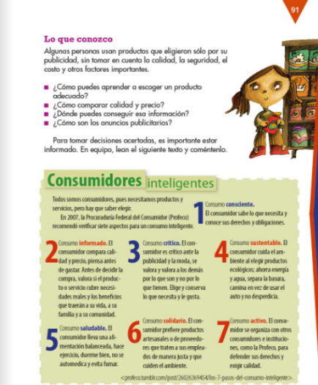
https://libros.conaliteg.gob.mx/20/P4ESA.htm?#page/91

Es un tema muy interesante porque a veces solo compramos por comprar y no leemos las etiquetas.

¡Qué interesante es tomar una buena decisión! el consumo inteligente consiste el saber elegir los productos que necesitamos, sin olvidar los aspectos importantes tales como: mejor precio, calidad y seguridad.

Oxi li kak´atsau tan yucha yu katamauyau kasakxtú, kalhkapu´au an xtapalh, chi li laj oxi.

Te voy a pedir que analicemos las siguientes situaciones y me ayudes a identificar las que presentan un consumo inteligente.

Chawan k´amaniya´it´it tan yucha yu oxi jatamaunat.

Leer los cinco textos.

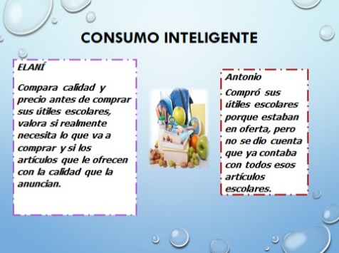 | 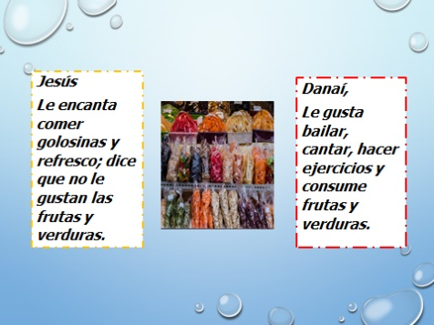 | 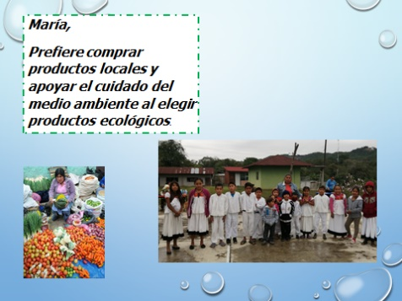

- Elaní: Compara calidad y precio compara calidad y precio antes de comprar sus útiles escolares, valora si realmente necesita lo que va a comprar y si los artículos que le ofrecen con la calidad que la anuncian.

- Antonio: Compró sus útiles escolares porque estaban en oferta, pero no se dio cuenta que ya contaba con todos esos artículos escolares.

- Jesús: Le encanta comer golosinas y refresco, dice que no le gustan las frutas y verduras.

- Danaí: Le gusta bailar, cantar, hacer ejercicios y consume frutas y verduras.

- María: Prefiere comprar productos locales y apoya el cuidado del medio ambiente al elegir productos ecológicos.

De acuerdo a lo que se comentó en la sesión anterior acerca del consumo consciente, informado, crítico, sustentable, solidario y activo Elaní, María y Danaí llevan a cabo un consumo inteligente.

Elaní hace un consumo informado, esto es, compara calidad y precio de los útiles escolares. Danaí consume de manera saludable, procura llevar una alimentación balanceada y hace ejercicio, María realiza consumo solidario y sustentable al comprar productos locales y apoyar al medio ambiente al elegir productos ecológicos.

¿Qué haces tú para realizar un consumo sustentable?

¿tascha lhit´alay li lak paxk´ay an tanlhun jatamaunat?

Por ejemplo, puedes llevar a cabo las siguientes acciones:

- Consumir productos ecológicos, es decir, aquellos que buscan el cuidado y la protección el medio ambiente y que en su producción no se usaron pesticidas ni fertilizantes, hormonas o medicamentos.

- Apagar y desconectar los aparatos eléctricos que no vas a utilizar.
- Separar la basura, es decir, puedes poner cartones en un bote o caja, en otros pones los restos de las frutas y verduras y en otros los vidrios.

- Puedes caminar cuando recorras distancias pequeñas.

¿Qué productos ecológicos consumes?

¿tanyucha mijatamaunat yun tu lhu makajun jamaxktalh?

Por ejemplo:

- Frutas y verduras, cereales, carnes, harina, leche, lácteos, pastas, arroz, por mencionar algunos.

- Utilizar ropa de algodón, o de otras fibras naturales y el uso de detergentes ecológicos.

¿Qué beneficios tiene?

¿Tisuncha makauniyani?

En el caso de las verduras contienen menor cantidad de agua que las verduras clásicas por lo que son más consistentes y satisfacen más el hambre.

Cuando un alimento es cultivado de manera biológica produce más antioxidantes y se tiene un impacto positivo sobre el medio ambiente.

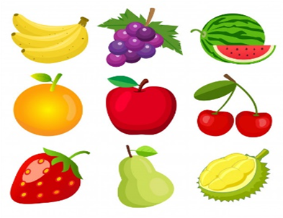

Magnífica elección, ¿te refieres a estos productos?
Yucha ani jatauk´at saxkt´uy.

Atentos niñas y niños analicen los siguientes productos y veamos, ¿Cuál es el que más les conviene comprar? y ¿Por qué?

S´alaj lakt´aulat´it jas´at´an alhak´ap´up´it´´t ¿tan yucha yu oxi katamauyaui? Chi ¿asu´ujcha?

¿Cuál sería conveniente comprar? ¿Tanyucha yu oxi katamaukalh?

Del detergente, conviene más comprar “Burbujitas” porque vale $35, ambos productos tienen la misma cantidad, son biodegradables, son de color azul en su presentación y aunque es atractivo ese color, en este momento no es lo más importante. La diferencia es la marca.

De la leche ambos productos tienen la misma cantidad, un litro, puedes comprar el producto de la vaca contenta, porque si bien cuesta más, esto es $24 es deslactosada y baja en grasa, sería conveniente elegirla porque no genera malestares estomacales.

En relación al detergente líquido, el que vale menos, es más espeso y está comprobado que rinde más, el envase es reciclable y además por su forma puedes cortarlo y transformarlos en macetas.

Para comprar es necesario tomar decisiones y estar bien informado.

Oxi ijk´ats´ay li kasakxtú chi kasakminiu tan yucha yu oxi akxni katamaununau.

Hay que leer la información de los productos para elegir el que más convenga a nuestra economía y necesidades.

Los productos son similares y tienen el mismo fin, lo importante es saber cuál nos conviene comprar.

An tanlhun lhist´at watami lhitask´ini, x´aman li oxi kasakxtú yu xlitask´init sawalh.
Niñas y niños como pueden observar hay productos que están de moda y como consumidores debemos elegir y conservar los que realmente necesitamos.

Jas´at´an alajts´unt´it oxi k´alhak´ap´up´it´it tanyucha yu oxi katamajú.

En la sesión pasada aprendiste que es importante repensar sobre los productos que consumimos y elegir aquellos que satisfagan nuestras necesidades, no afecten nuestra economía ni dañen el medio ambiente a fin de convertirnos todos en consumidores inteligentes y no dejarnos llevar por lo llamativo de los anuncios publicitarios.

Es importante compartir con la familia lo que significa un consumo inteligente para que de esa manera adquiramos productos que realmente se necesiten, y así aprovechar la economía y evitar desperdiciar.

Lhi task´ ini li kat´ak´sau an kint´alalhilajts´ik´an, tani oxicha katalhijatamaunalh chuncha yu katapaxkaya xtumink´an.

Cabe recalcar que al tomar una decisión en la compra de productos no se trata de elegir lo más barato o popular si no que debemos saber qué comprar, checar calidad, así como el impacto ambiental que puede provocar.

Wachu xlitaskínin lika k´atsau li an tanlhun lhist´an alin yuwa lak´aktay, x´aman jantu laj´oxi wa lakajamakxtalhcha maka´anau.

Si el producto tiene muchas envolturas, entonces se produce más basura, así que, analiza los productos antes de comprar.

Hemos llegado en la recta final de nuestra clase bilingüe con el tema “mi postura crítica frente a los recursos de los textos publicitarios”.

T´ala´ojocha ani jatalaninti tipat´uy chiwinti,yujunkan “ kit´in iknajun yu an tanlhun talaklhinajun xlist´atkan”

Ahora sabes que, en el consumo de los productos, se debe tomar en cuenta la calidad, la seguridad, el costo y otros factores que la persona o familia consideren importantes como pueden ser la salud y la economía.

Fue un placer estar con ustedes, adiós a todos. Ocicha li iklat´atapastsau, lhikacha.

¡Buen trabajo!

Gracias por tu esfuerzo.

Para saber más:
Lecturas

https://libros.conaliteg.gob.mx/20/P4ESA.htm

